**Písomná informácia pre používateľa**

**benoxi 0,4 %**

očná roztoková instilácia

oxybuprokaíniumchlorid

**Pozorne si prečítajte celú písomnú informáciu predtým, ako začnete používať** **tento liek,**

**pretože obsahuje pre vás dôležité informácie.**

1. Túto písomnú informáciu si uschovajte. Možno bude potrebné, aby ste si ju znovu prečítali.
2. Ak máte akékoľvek ďalšie otázky, obráťte sa na svojho lekára alebo lekárnika.
3. Tento liek bol predpísaný iba vám. Nedávajte ho nikomu inému. Môže mu uškodiť, dokonca aj vtedy, ak má rovnaké prejavy ochorenia ako vy.

- Ak sa u vás vyskytne akýkoľvek vedľajší účinok, obráťte sa na svojho lekára alebo lekárnika. To sa týka aj akýchkoľvek vedľajších účinkov, ktoré nie sú uvedené v tejto písomnej informácii. Pozri časť 4.

**V tejto písomnej informácii sa dozviete**:

1. Čo je Benoxi 0,4 % a na čo sa používa

2. Čo potrebujete vedieť predtým, ako použijete Benoxi 0,4 %

3. Ako používať Benoxi 0,4 %

4. Možné vedľajšie účinky

5. Ako uchovávať Benoxi 0,4 %

6. Obsah balenia a ďalšie informácie

**1. Čo je benoxi 0,4 % a na čo sa používa**

Benoxi 0,4 % je roztok na podanie do oka. Obsahuje liečivú látku oxybuprokaíniumchlorid - syntetické anestetikum (látka spôsobujúca znecitlivenie) esterového typu. Benoxi 0,4 % je účinné povrchové krátkodobo účinkujúce anestetikum s rýchlo nastupujúcim účinkom. Reverzibilnou (vratnou) blokádou vedenia vzruchu v senzitívnych nervových vláknach spôsobuje v mieste aplikácie dočasné znecitlivenie. Neovplyvňuje šírku zrenice a schopnosť akomodácie.

Benoxi 0,4 % sa používa pri povrchovej anestézii rohovky a spojovky pri odstraňovaní povrchovo a hlbšie ležiacich cudzích teliesok, pri tonometrii, gonioskopii a iných diagnostických vyšetreniach. Pri príprave k (podspojovkovým, retrobulbárnym) injekciám.

Liek môžu používať dospelí, mladiství a deti od 2 rokov.

Liek sa môže používať len krátkodobo.

**2. Čo potrebujete vedieť predtým, ako použijete benoxi 0,4 %**

**Nepoužívajte Benoxi 0,4 %**

- ak ste alergický (precitlivený) na oxybuprokaíniumchlorid alebo na ktorúkoľvek z ďalších zložiek tohto lieku (uvedených v časti 6)

1. pri precitlivenosti na iné lokálne anestetiká zo skupiny esterov kyseliny para-aminobenzoovej, alebo na amidové lokálne anestetiká
2. liek sa nesmie podávať deťom do 2 rokov

**Buďte zvlášť opatrný pri používaní Benoxi 0,4 %**

1. u žien v období tehotenstva a dojčenia (liek môže byť u tehotných a dojčiacich žien podávaný, len ak potenciálny prínos pre matku významne prevýši možné riziko pre plod a dieťa)
2. u pacientov s nedostatkom pseudocholínesterázy
3. u pacientov s myasteniou gravis
4. u pacientov s nízkym krvným tlakom
5. u pacientov s ochorením srdca (nedostatočná činnosť srdca, poruchy rytmu)
6. u epileptikov

V uvedených prípadoch musí lekár zvážiť mieru pravdepodobného prínosu a možného rizika podávania lieku.

Nekontrolované užívanie každého anestetika aj v nízkych koncentráciách môže už po krátkodobej aplikácii viesť k poškodeniu epitelu rohovky.

Pri pretrvávajúcich bolestiach sa má pacientovi ordinovať systémové analgetikum.

**Iné lieky a Benoxi 0,4 %**

Účinky lieku Benoxi 0,4 % a účinky iných liekov sa môžu navzájom ovplyvňovať.

Ak užívate alebo ste v poslednom čase užívali, či práve budete užívať ďalšie lieky povedzte to svojmu lekárovi alebo lekárnikovi.

Liek zosilňuje účinok sukcinylcholínu a sympatomimetík, zoslabuje účinok sulfónamidov a betablokátorov, je inkompatibilný s roztokmi fluoresceinu, s ktorými chlórhexidíniumdiacetát vytvára zrazeninu. Liek sa taktiež neznáša s dusičnanom strieborným, so soľami ortuti a s alkalickými zlúčeninami.

Všeobecne sa odporúča, aby medzi použitím lieku Benoxi 0,4 % a inými liekmi bol dodržaný najmenej päťminútový interval.

**Benoxi 0,4 % a jedlo a nápoje**

Nakoľko sa jedná o očnú roztokovú instiláciu, nemá jej používanie žiadnu väzbu na jedlo a pitie.

**Tehotenstvo a dojčenie**

Ak ste tehotná alebo dojčíte, ak si myslíte, že ste tehotná alebo ak plánujete otehotnieť, poraďte sa so svojím lekárom alebo lekárnikom predtým ako začnete užívať tento liek.

Tehotenstvo

Liek môže byť u tehotných žien podávaný, len ak potenciálny prínos pre matku významne prevýši možné riziko pre plod.

Dojčenie

Nie je známe či účinná látka prestupuje do materského mlieka. Liek môže byť u dojčiacich žien podávaný, len ak potenciálny prínos pre matku významne prevýši možné riziko pre dieťa.

**Vedenie vozidiel a obsluha strojov**

Riadiť motorové vozidlá, obsluhovať stroje, alebo vykonávať prácu vo výškach je možné najskôr 1 hodinu po nakvapkaní lieku.

**Benoxi 0,4 % obsahuje chlórhexidíniumdiacetát**

Liek obsahuje konzervačnú látku - chlórhexidíniumdiacetát. Súčasne s používaním lieku Benoxi 0,4 % nemožno nosiť kontaktné šošovky. Nositelia kontaktných šošoviek si musia kontaktné šošovky vybrať pred vkvapnutím a opäť si ich môžu vložiť až po úplnom odznení znecitlivenia.

**3. Ako používať benoxi 0,4 %**

Vždy používajte tento liek presne tak, ako vám povedal váš lekár. Ak si nie ste niečím istý, overte si to u svojho lekára alebo lekárnika.

Odporúčaná dávka je:

Očná roztoková instilácia sa vkvapkáva do spojovkového vaku. Oči by mali byť medzi jednotlivými aplikáciami lieku zatvorené. Presné dávkovanie určí vždy lekár.

*Anestézia rohovky a spojovky:*

Odstránenie povrchovo ležiacich cudzích teliesok: 3-krát jednu kvapku v priebehu 5 minút.

Odstránenie hlboko ležiacich cudzích teliesok: 5-10-krát jednu kvapku v 30-60 sekundových intervaloch.

*Pred podspojovkovou alebo retrobulbárnou injekciou:* 3 krát jednu kvapku počas 5 minút.

*Tonometria, gonioskopia* a iné vyšetrenia 1-2 kvapky.

**Nositelia kontaktných šošoviek**

Ak nosíte kontaktné šošovky, mali by ste si ich pred vkvapnutím Benoxi 0,4 % vybrať.

Súčasne s používaním lieku Benoxi 0,4 % nemožno nosiť kontaktné šošovky. Nositelia kontaktných šošoviek si musia kontaktné šošovky vybrať pred vkvapnutím a opäť si ich môžu vložiť až po úplnom odoznení znecitlivenia.

**Inštrukcie pre aplikáciu**

Liek by mal aplikovať výhradne lekár.

Pacient sa nemá dotýkať oka počas pretrvávania anestézie a anestezované oko má byť chránené pred prachom a bakteriálnou infekciou.

Keďže oxybuprokaín zastavuje rast a množenie bakterií (bakteriostatický účinok) liek Benoxi 0,4 % sa nesmie aplikovať pred bakteriologickým výterom.

1. Umyte si ruky a pohodlne sa posaďte alebo postavte.
2. Odskrutkujte uzáver so závitom.

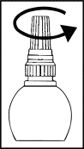

1. Pridržiavajte fľaštičku smerom nadol, medzi palcom a ostatnými prstami.
2. Ukazovákom jemne potiahnite spodné viečko postihnutého oka.

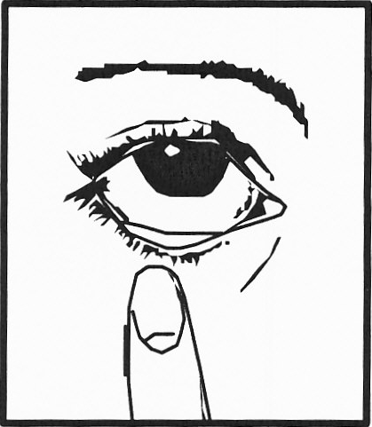

1. Priblížte koniec kvapkadla blízko k vášmu oku, ale tak, aby sa nedotklo oka alebo jeho okolitých oblastí.
2. Jemne stlačte fľaštičku, aby sa do vášho oka dostala len jedna kvapka, potom uvoľnite spodné viečko.

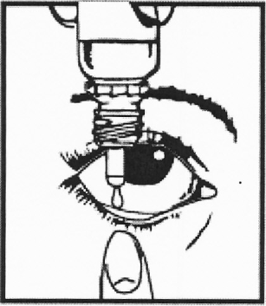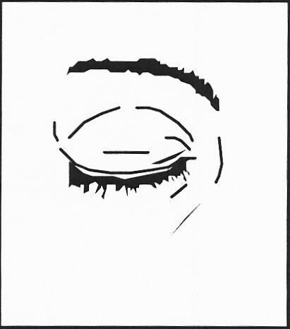

1. Prstom pritlačte kútik postihnutého oka pri nose. Podržte 1 minútu so zatvoreným okom.

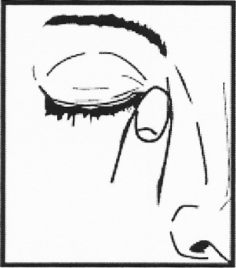

1. Ak vám to lekár povedal, postup opakujte aj pre druhé oko.
2. Bezprostredne po použití nasaďte pevne uzáver späť na fľaštičku.

**Ak použijete viac Benoxi 0,4 %, ako máte**

Pri predpísanom dávkovaní je predávkovanie prakticky vylúčené.

Príznaky predávkovania sú systémové vedľajšie účinky: podráždenie, nespavosť, nevoľnosť, vracanie, svalové zášklby, kŕče, až poruchy dýchania, kóma (bezvedomie), hypotenzia (nízky krvný tlak), šok, zástava srdca.

Pri predávkovaní alebo náhodnom užití lieku dieťaťom privolajte ihneď lekársku pomoc.

**Ak zabudnete použiť Benoxi 0,4 %**

Benoxi 0,4 % sa nesmie podávať ako štandardný liek.

**Ak prestanete používať Benoxi 0,4 %**

Benoxi 0,4 % sa nesmie podávať ako štandardný liek.

Ak máte akékoľvek ďalšie otázky týkajúce sa použitia tohto lieku, opýtajte sa svojho lekára alebo lekárnika.

**4. Možné vedľajšie účinky**

Tak ako všetky lieky, aj tento liekmôže spôsobovať vedľajšie účinky, hoci sa neprejavia u každého.

Po aplikácii sa môže vyskytnúť začiatočné prechodné pálenie a začervenanie spojoviek. Poškodenie epitelu rohovky. Môže sa vyskytnúť stav podobný zápalu rohovky, šedý zákal. Alergické reakcie mihalníc a spojovky.

Systémové vedľajšie účinky: alergická, kardiovaskulárna reakcia, anafylaktický šok (šok podmienený precitlivenosťou organizmu na cudzorodú látku), synkopa (prechodná a krátkodobá strata vedomia), príznaky toxicity nervového systému. Výskyt týchto systémových vedľajších účinkov po vkvapnutí do spojovkového vaku je málo pravdepodobný.

**Hlásenie vedľajších účinkov**

Ak sa u vás vyskytne akýkoľvek vedľajší účinok, obráťte sa na svojho lekára alebo lekárnika. To sa týka aj akýchkoľvek vedľajších účinkov, ktoré nie sú uvedené v tejto písomnej informácii. Vedľajšie účinky môžete hlásiť aj priamo na národné centrum hlásenia uvedené v [Prílohe V](http://www.ema.europa.eu/docs/en_GB/document_library/Template_or_form/2013/03/WC500139752.doc). Hlásením vedľajších účinkov môžete prispieť k získaniu ďalších informácií o bezpečnosti tohto lieku.

**5. Ako uchovávať benoxi 0,4 %**

Uchovávajte pri teplote do 25 °C.

Neuchovávajte v chladničke alebo mrazničke.

Uchovávajte v pôvodnom obale na ochranu pred svetlom.

Tento liek uchovávajte mimo dohľadu a dosahu detí.

Nepoužívajte tento liekpo dátume exspirácie, ktorý je uvedený na štítku alebo na škatuľke pod skratkou EXP. Dátum exspirácie sa vzťahuje na posledný deň v danom mesiaci.

Nepoužívajte tento liekak spozorujete viditeľné znaky poškodenia lieku alebo ochranného pruhu pri prvom otváraní fľaštičky. V takomto prípade vráťte liek naspäť do lekárne.

Otvorené balenie spotrebujte do 28 dní.

Po nakvapkaní lieku do oka fľaštičku ihneď zatvorte.

Nelikvidujte lieky odpadovou vodou alebo domovým odpadom. Nepoužitý liek vráťte do lekárne. Tieto opatrenia pomôžu chrániť životné prostredie.

**6. Obsah balenia a ďalšie informácie**

**Čo Benoxi 0,4 % obsahuje**

- Liečivo je oxybuprokaíniumchlorid 4 mg v 1ml roztoku.

- Ďalšie zložky sú: kyselina boritá, chlórhexidíniumdiacetát (konzervačná prísada), voda na injekcie

**Ako vyzerá Benoxi 0,4 % a obsah balenia**

1 × 10 ml (polyetylénová fľaštička s kvapkadlom)

**Držiteľ rozhodnutia o registrácii a výrobca**

UNIMED PHARMA spol. s r.o., Oriešková 11, 821 05 Bratislava, Slovenská republika

Tel.: +421 2 4333 3786

Fax: +421 2 4363 8743

e-mail: [unimedpharma@unimedpharma.sk](mailto:unimedpharma@unimedpharma.sk)

[www.unimedpharma.eu](http://www.unimedpharma.eu)

**Táto písomná informácia bola naposledy aktualizovaná v 08/2019**